ROTINA DO TRABALHO PEDAGÓGICO PARA SER REALIZADA EM DOMICÍLIO (BERÇÁRIO I-A) - Profª DAIANE
- Data: 08/02 a 12/02 de 2021
E.M.E.I. “Emily de Oliveira Silva”
SEGUNDA-FEIRA | TERÇA-FEIRA | QUARTA-FEIRA | QUINTA-FEIRA | SEXTA-FEIRA
BERÇÁRIO I-A  - ATIVIDADE 1  - Estimulação “Cubos, bolas ou outro brinquedo”  - Entregar para a criança cubos, bolas ou outro brinquedo. Você pode incrementar a brincadeira.  * Fazendo pilhas com os cubos, pois o bebê irá adorar derrubá-los.  *Você pode jogar as bolas de um lado para o outro para que o bebê se interesse por se movimentar e ir buscá-las com as mãos.  - Colocar tudo um pouco afastado do corpo do bebê, para que ele tenha que deslocar o corpo para pegar. Será um importante exercício de fortalecimento da coluna e do abdômen, fundamental para o bebê engatinhar ou andar.  - Observação  - Se você não tiver bola em casa, pode fazer com meias ou até mesmo com jornal, etc..  - Para os bebês que não engatinham ainda, coloque objetos bem próximos a criança e estimule-o a pegar.  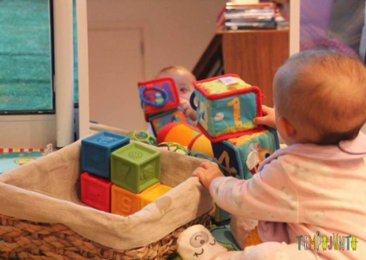 | BERÇÁRIO I-A  - ATIVIDADE 1  - Vídeo/Contação de história  - “Abelha Bela”  - História para bebês e crianças bem pequenas.  Disponível em:  https://youtu.be/bMxs2H5a2PM | BERÇÁRIO I-A  - ATIVIDADE 1  - Deitar o bebê num cobertor e arrastar pela casa, imitando a abelhinha e voando pelos cômodos. Mostrar objetos e repetir os nomes pausadamente.  - Observação  - Se o bebê já consegue sentar, faça a atividade com ele sentado e arraste bem devagar.  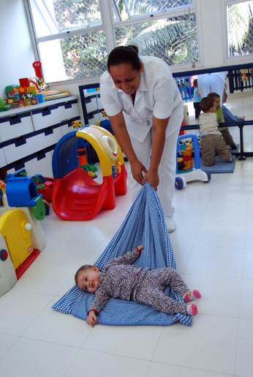 | BERÇÁRIO I-A  - ATIVIDADE 1  - Vídeo  - “Histórias cantadas para bebês”  Disponível em:  https://youtu.be/r657u6c13T0  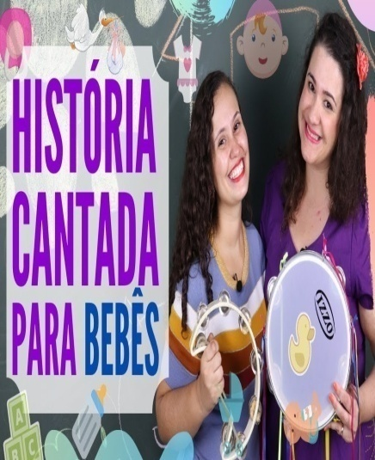 | BERÇÁRIO I-A  - ATIVIDADE 1  - Atividade permanente/Dia da massagem  - A massagem é uma atividade prazerosa e facilitadora de momentos relaxantes em qualquer idade, é muito importante o toque, do contato pele com pele entre o adulto e a criança por ela cuidada, especialmente nos primeiros anos de vida.  - Observação  - Se o bebê tiver um hidratante ou óleo específico para ele, seria interessante estar aproveitando esse momento para usá-lo na massagem.  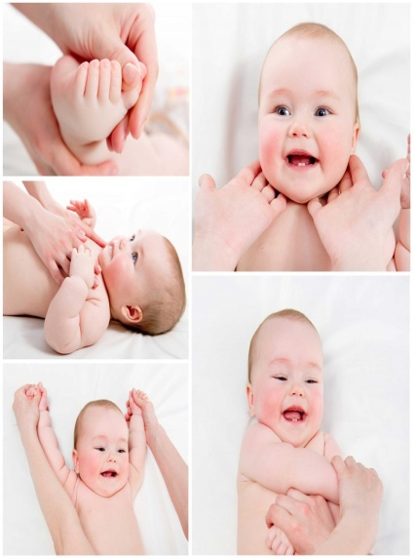  Bom final de  semana!!!
***ROTINA Nº 2***

